<러시아 10월 선교기도편지>
“십자가의 도가 멸망하는 자들에게는 미련한 것이요, 구원을 얻는 우리에게는 하나님의 능력이라” (고전1:18)
사랑하는 선교와 기도의 동역자 모든 분께 주의 사랑과 평안을 전해 드립니다.
기도편지를 늦게 보내드리게 되어서 죄송합니다. 그 동안 함께 러시아를 향한 주님의 마음을 품고 함께 기도와 사랑을 모아 주심에 진심으로 감사를 드립니다.
그 동안 주님께서 함께 하시어 기도와 사랑의 수고의 열매를 함께 나눌 수 있어서 감사하고 주님께 찬양을 드립니다. 벌써 저희가 이곳에서 19년째를 맞이하고 있습니다. 변함없는 사랑과 기대로 주님의 기쁨이 될 것입니다.
그 동안 있었던 몇 가지 일들과 기도제목을 올려드립니다. 사랑합니다.

- <결혼식> 알렉세이와 스베따의 결혼식이 있었습니다. 바닷가 야외 모래사장에서 단촐하지만 품위있는 결혼예배가 있었습니다. 이 두 청년은 교회에서 만난 커플로 교회의 기둥으로 주님의 귀한 제자로 준비되어가고 있습니다. 위하여 기도하여 주십시요 알렉세이는 대학원에서 수학박사과정을 공부하고 있고 스베따는 고졸이고 아기보는 일을 하고 있습니다. 참 순진하고 깨끗한 영혼들입니다.
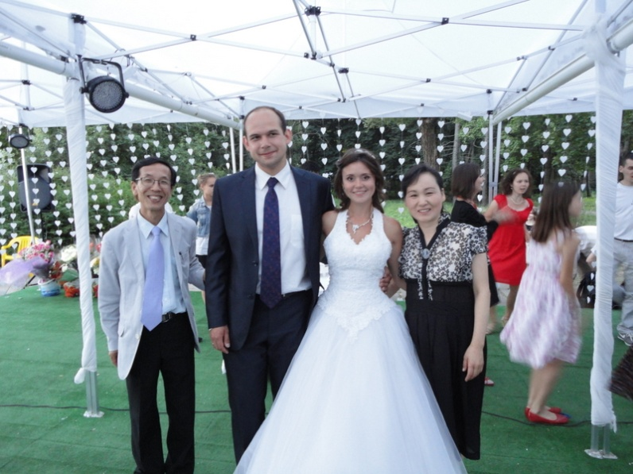

- 세례식 ==오랜만에 호숫가에서 세례식이 있었습니다. 축제처럼 바비큐도 하고 찬양도 부르고 감사예배도 드리는 참 좋고 즐거운 시간이었습니다. 2명의 바테르(무슬람에서 개종)와 제냐 가 세례를 받았습니다.
이들이 주님과 하나됨의 은혜를 잊지 않고 끝까지 믿음을 지키는 하나님의 제자들이 되도록 기도하여 주십시요

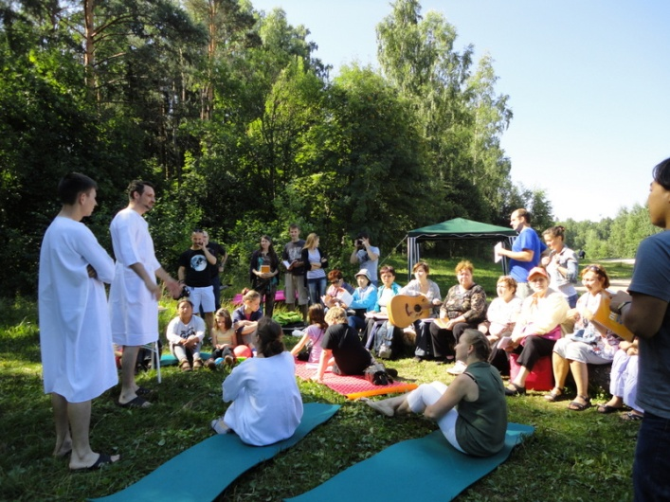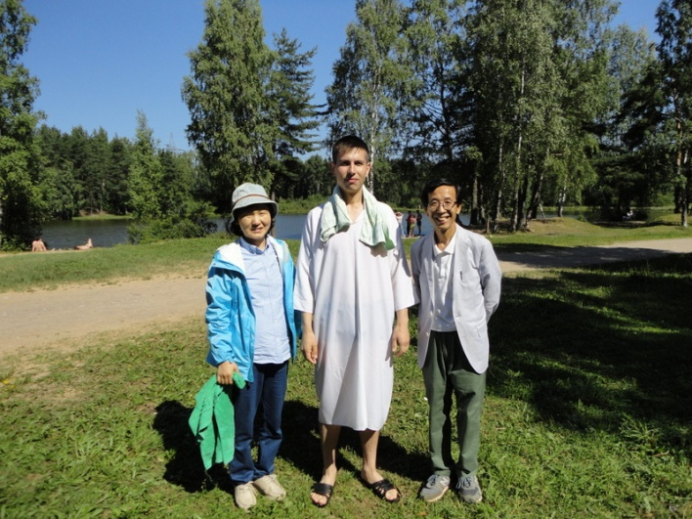

- 티디모임== 이곳 상트에서 티디운동이 있습니다. 저희 교회에서 적극적으로 참여를 하고 있습니다.
이 프로그램이 감성적인 러시아 분들에게 잘 맞는 것 같습니다. 하여튼 여러가지 방법을 통하여서 주님의 십자가의 사랑이 가슴속 깊이 전해 졌으면 합니다. 매년 1회로 진행되며 지금까지 7차 모임이 있었습니다.

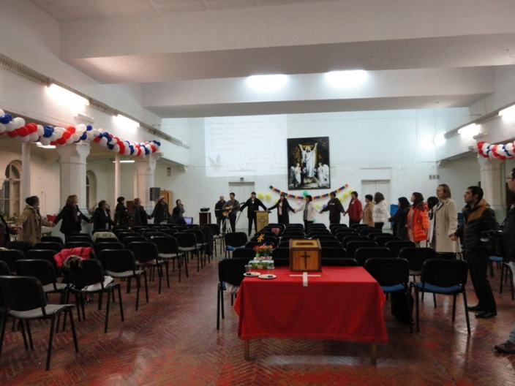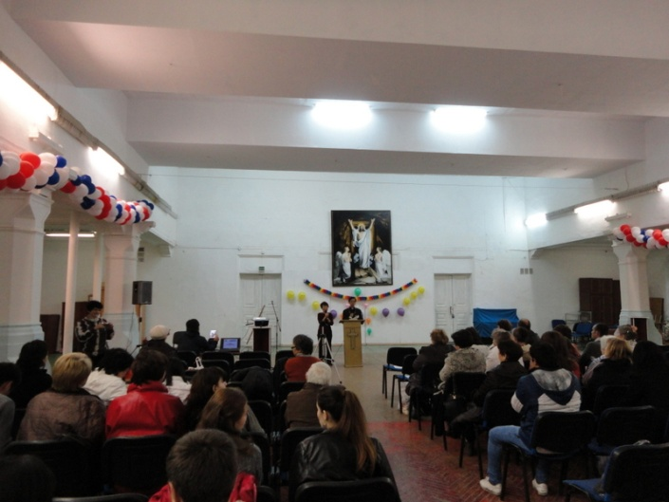

- 베비샤워==곧 첫 출산을 앞둔 알피야의 새 아기를 위하여 축하 행사를 하였습니다. 하나님이 주신 새 생명에 대한 감사와 출산을 기도와 감사로 준비하는 행사였습니다. 교회안에 젊은 엄마들이 참 많이 있습니다. 앞으로 주일학교가 더 많이 부흥이 될 것 같습니다. 교사가 잘 준비될 수 있도록 기도하여 주십시요

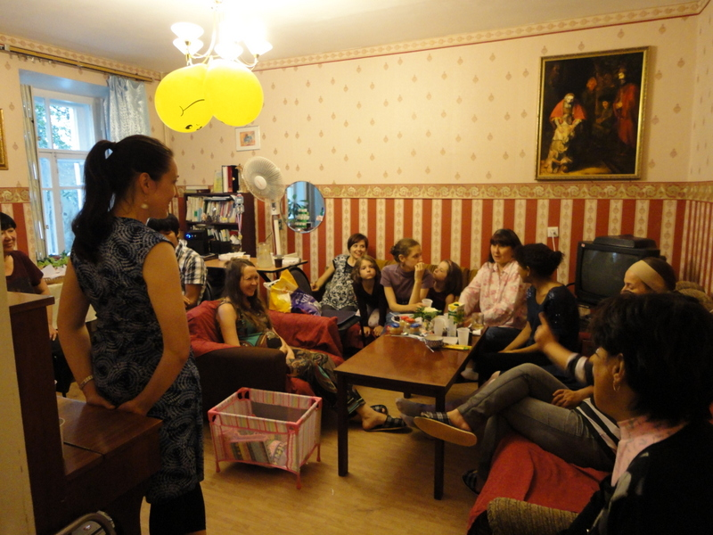

- 철야기도모임=월 1회 철야기도모임이 있습니다. 저희에게는 너무나 중요한 기도모임입니다.
마음먹고 깊이 기도할 수 있는 장소나 시간이 마땅하지 않기 때문입니다. 모두들 일을 하느라 시간이 없고 또한 기도를 마음 편하게 할만한 장소가 없기 때문입니다. 정말 한국은 기도의 천국입니다.
그래서 저희는 월1회 금요일저녁부터 토요일 점심까지 시간을 잘 활용을 하여서 주님을 깊이 경험하고 기도의 훈련을 하는 귀한 시간으로 사용을 하고 있습니다. 시내에서 1시간 거리의 루터란 교회를 하루 빌려서 사용을 하고 있습니다.
점점 더 많은 교인들이 기도훈련과 기도의 참맛과 은혜를 경험하고 더 깊은 하나님과의 친밀한 교제가운데 들어갈 수있도록 기도하여 주십시요.
저녁에는 말씀과 집중기도로 그리고 아침에는 생명의 삶으로 QT를 하고 축제처럼 함께 춤도 추는 시간을 갖었습니다.
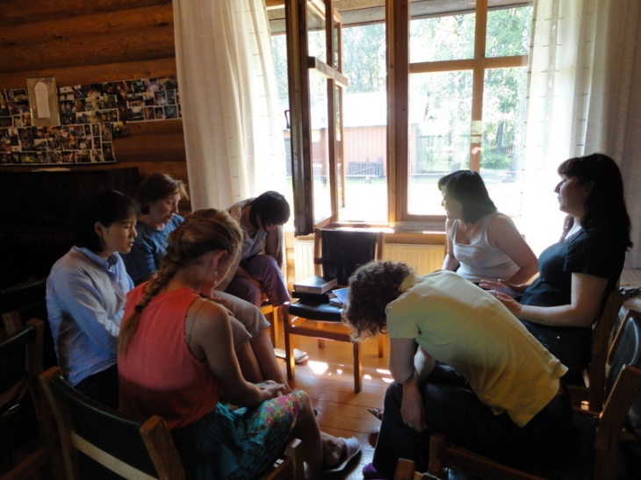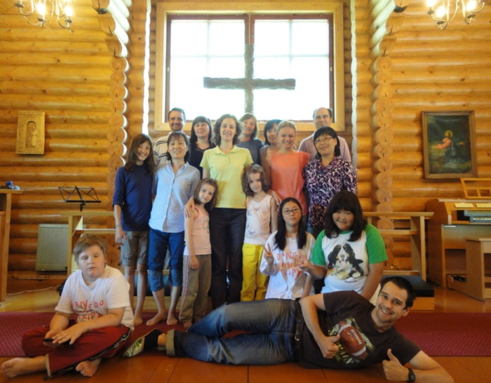

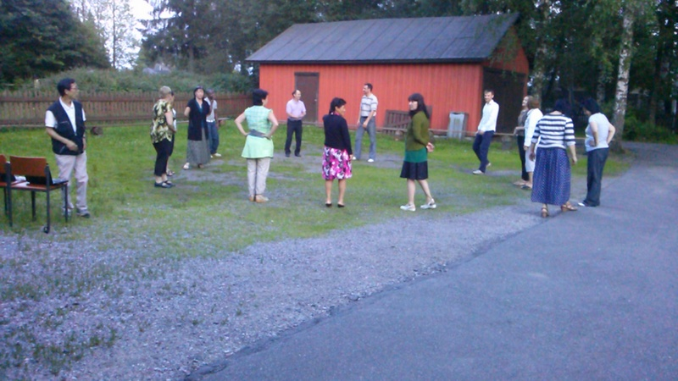

<기도제목>
- QT나눔과 보급이 이 도시안에 불길처럼 말씀운동이 번질 수 있도록 기도하여 주십시요
말씀묵상을 참 어려워 하고 있습니다. 그래서 말씀의 능력과 깊이를 잘 모르는 성도들이 참 많이 있습니다.(현재 100권을 주문을 하고 있는데 200권이 될 수 있도록 기도부탁합니다.)
- 미르신학생들이 학업과 기도와 전도에 열심을 다하여 주의 제자로서 부족함이 없도록 잘 훈련이 될 수 있도록 기도하여 주십시요 (현재 재학생 7명)
- 러시아 모든 교회에 예배의 회복이 일어날 수 있도록 기도하여 주십시요
(살아있는 말씀을 통하여 헌신자들이 많이 나올 수 있도록)
- 비딸리(알코올중독) 세르게이(마약중독)에서 벗어날 수 있도록(가정이 회복되도록)
- 3자녀들(로이/지나/요한) 어느곳에서 무엇을 하던지 하나님의 나라의 소명을 가지고 살아가는 아리들이 될 수있도록 기도하여 주십시요.

2013년 10월

감사합니다. 사랑합니다. 러시아 선교사 김도수/이정희 드림

